哈尔滨工业大学计算机科学与技术学院
2014年秋季学期《软件工程》
Lab 2：MVC编程与云平台部署

姓名 | 学号 | 联系方式
吴琪 | 1120310315 | wuqi680@163.com

目 录

1 实验要求 1
2 开发环境配置 1
2.1 在Eclipse中配置Struts2 1
2.2 在Eclipse中配置MySQL 3
2.3 在Eclipse中配置Tomcat 3
3 图书SaaS设计 4
3.1 Web.xml 4
3.2 Struts.xml 5
3.3 Action类 6
3.4 辅助类 6
3.5 JSP页面 8
3.6 各Action/JSP之间的调用和消息传递关系 9
4 图书SaaS核心代码 9
4.1 按作者查询 9
4.2 展示图书详细信息 10
4.3 删除图书 11
4.4 数据库连接与访问 12
5 图书SaaS的SAE部署 12
5.1 步骤 12
5.2 外在访问结果 14
6 计划与实际进度 16
7 小结 17

实验要求
1.使用MySQL 建立一个“图书数据库BookDB ”，包含两张表：
– Book {ISBN (PK), Title, AuthorID (FK), Publisher, PublishDate, Price}
– Author {AuthorID (PK), Name, Age, Country}
2.手工输入足够多的若干测试数据；
3.开发以下功能:
输入作者名字，查询该作者所著的全部图书的题目；
–当用户点击某本图书的题目时，展示图书详细信息和作者详细信息；
–当用户点击“删除”按钮时，将对应行的图书从数据表中删除；

开发环境配置

在Eclipse中配置Struts2

- 将Struts2中的 apps 中第一个jar文件解压，复制其中的WEB-INF\lib目录下所有jar文件到所建Web工程的WebContent\WEB-INF\lib目录下。
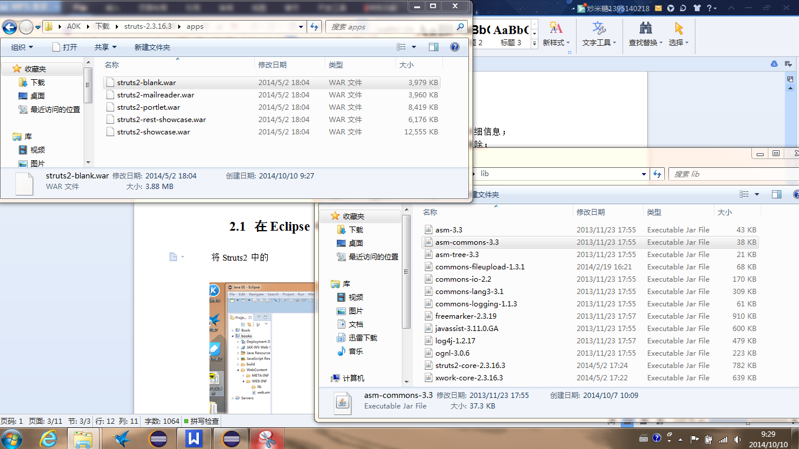

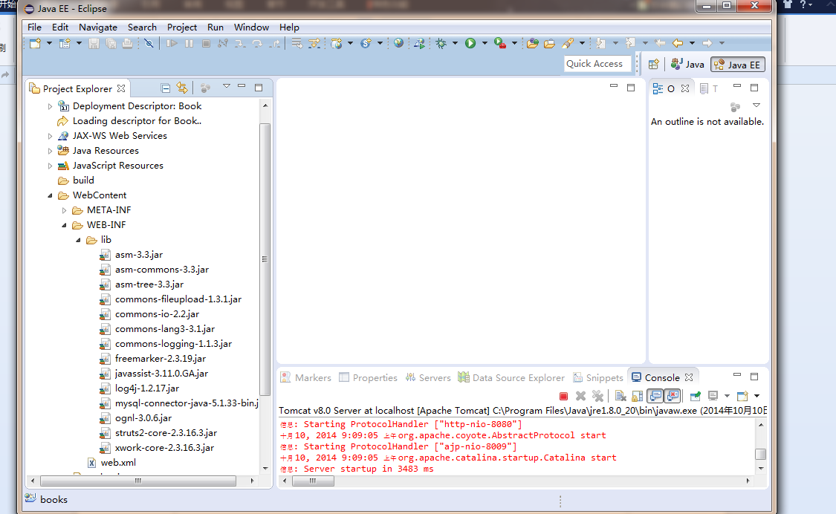

- 将Struts2中的 apps 中的WEB-INF目录下的web.xml中的<filter>标签里的内容复制到所建Web工程的WebContent\WEB-INF\web.xml中相应位置。

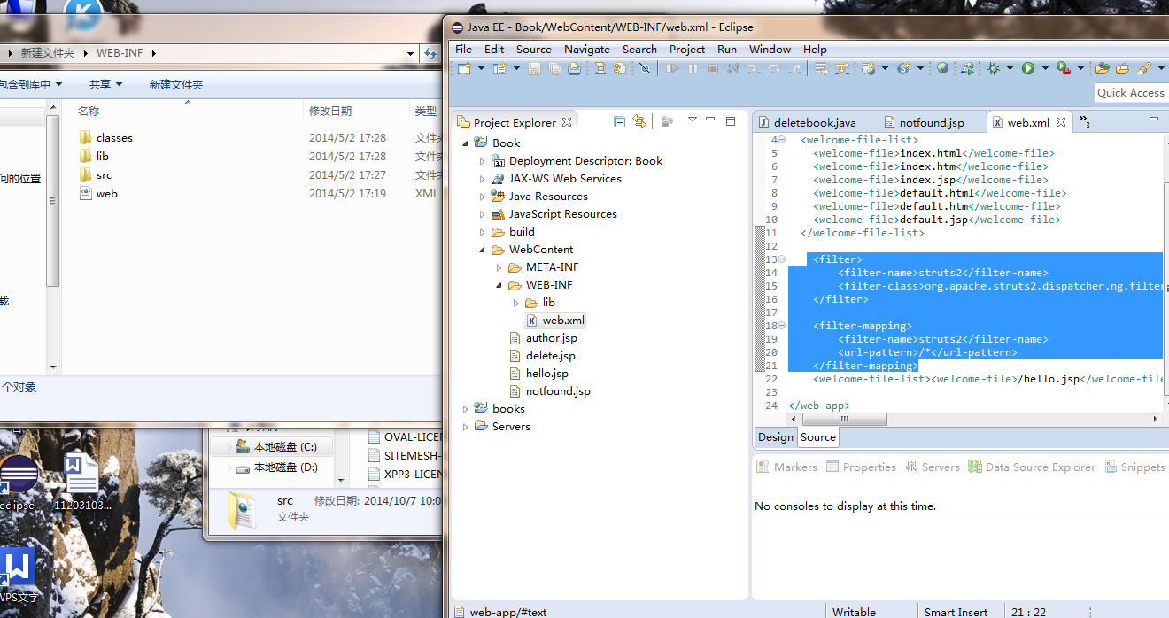

在Eclipse中配置MySQL

打开MyAQL安装目录——找到Connector J 5.1.33文件夹——复制mysql-connector-java-5.1.33-bin.jar文件到所建Web工程的WebContent\WEB-INF\lib目录下。

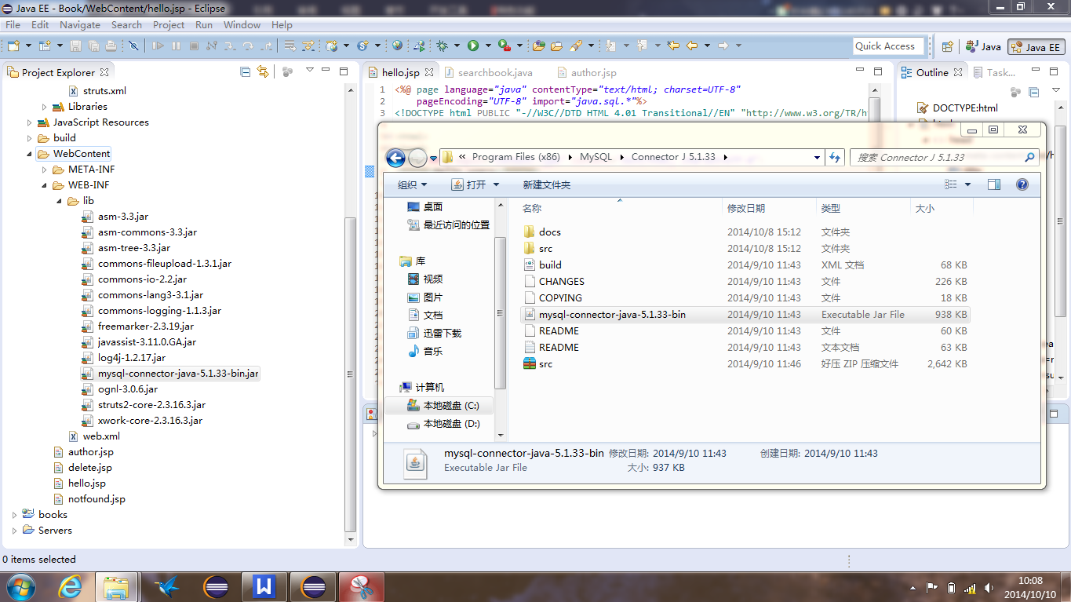

2.3在Eclipse中配置Tomcat

建Web项目，选择Apache Tomcat v8.0

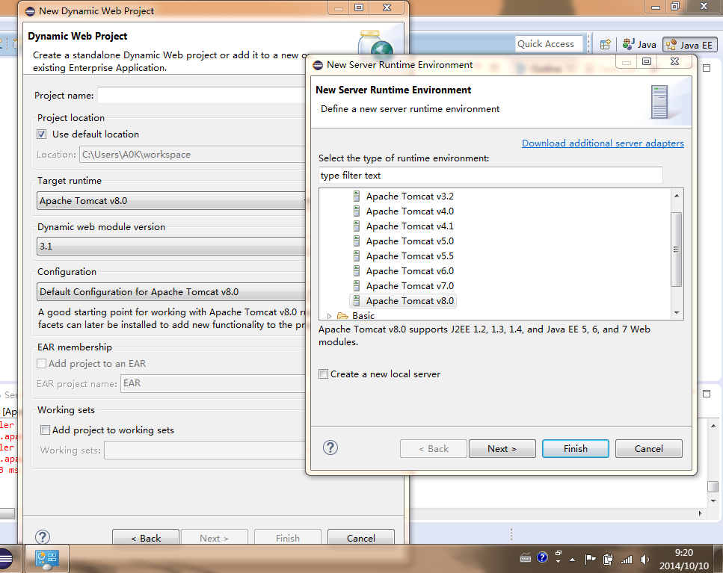
图书SaaS设计

Web.xml
<?xml version="1.0" encoding="UTF-8"?>
<web-app xmlns:xsi="http://www.w3.org/2001/XMLSchema-instance" xmlns="http://xmlns.jcp.org/xml/ns/javaee" xsi:schemaLocation="http://xmlns.jcp.org/xml/ns/javaee http://xmlns.jcp.org/xml/ns/javaee/web-app_3_1.xsd" id="WebApp_ID" version="3.1">
<display-name>Book</display-name>
<welcome-file-list>
<welcome-file>index.html</welcome-file>
<welcome-file>index.htm</welcome-file>
<welcome-file>index.jsp</welcome-file>
<welcome-file>default.html</welcome-file>
<welcome-file>default.htm</welcome-file>
<welcome-file>default.jsp</welcome-file>
</welcome-file-list>

<filter>
<filter-name>struts2</filter-name>
<filter-class>org.apache.struts2.dispatcher.ng.filter.StrutsPrepareAndExecuteFilter</filter-class>
</filter>

<filter-mapping>
<filter-name>struts2</filter-name>
<url-pattern>/*</url-pattern>
</filter-mapping>
<welcome-file-list><welcome-file>/hello.jsp</welcome-file></welcome-file-list>

</web-app>

Struts.xml
<?xml version="1.0" encoding="UTF-8" ?>
<!DOCTYPE struts PUBLIC
"-//Apache Software Foundation//DTD Struts Configuration 2.3//EN"
"http://struts.apache.org/dtds/struts-2.3.dtd">

<struts>
<constant name="struts.devMode" value="true" />
<package name="default" namespace="/" extends="struts-default">

<action name="search" class="books.searchbook">
<result name = "success">/author.jsp</result>
<result name = "error">/NewFile.jsp</result>
</action>

<action name="delete" class="books.deletebook">
<result name = "success">/delete.jsp</result>
<result name = "error">/NewFile.jsp</result>
</action>

</package>

</struts>

Action类
序号 | Action类名 | 作用 | 操作列表 | 操作说明
1 | searchbook | 根据输入的作者名字连接数据库，从数据库中找到符合该作者名字的信息，并把找到的书保存到List<Book>中。 | public String getName()  Public void setName(String name) | 从hello.jsp中传入name字符串
1 | searchbook | 根据输入的作者名字连接数据库，从数据库中找到符合该作者名字的信息，并把找到的书保存到List<Book>中。 | public String execute() | 连接数据库
1 | searchbook | 根据输入的作者名字连接数据库，从数据库中找到符合该作者名字的信息，并把找到的书保存到List<Book>中。 | public List<Book> getBooks() | 从数据库中查询并保存书信息
2 | deletebook | 根据输入的书名，连接数据库，将此书名的数据条删除。 | public String getTitle()  public void setName(String title) | 从author.jsp中传入title字符串
2 | deletebook | 根据输入的书名，连接数据库，将此书名的数据条删除。 | public String execute() | 连接数据库并删除title的书的数据

辅助类
public class Book {
private String ISBN;
private String Title;
private int AuthorID;
private String Publisher;
private String PublishDate;
private int Price;
public void setISBN(String ISBN)
{
this.ISBN = ISBN;
}
public String getISBN()
{
return ISBN;
}
public void setTitle(String Title)
{
this.Title = Title;
}
public String getTitle()
{
return Title;
}
public void setAuthorID(int AuthorID)
{
this.AuthorID = AuthorID;
}
public int getAuthorID()
{
return AuthorID;
}
public void setPublisher(String Publisher)
{
this.Publisher = Publisher;
}
public String getPublisher()
{
return Publisher;
}
public void setPublishDate(String PublishDate)
{
this.PublishDate = PublishDate;
}
public String getPublishDate()
{
return PublishDate;
}
public void setPrice(int Price)
{
this.Price = Price;
}
public int getPrice()
{
return Price;
}
public Book(String ISBN,String Title,int AuthorID,String Publisher,String PublishDate,int Price)
{
this.ISBN = ISBN;
this.Title = Title;
this.AuthorID = AuthorID;
this.Publisher = Publisher;
this.PublishDate = PublishDate;
this.Price = Price;
}
}

JSP页面
序号 | 页面名 | 作用 | 页面核心元素(form) | Form对应的action name | Form中提交的数据项
1 | hello | 起始页面；  提供输入框输入书的作者名字并查询；  提供可查询的作者的名字以便“Ctrl+C”。 | <form Action="search.action" method="post">  Name:<input name="name" type="text">  <input type="submit" value="search">  </form> | search.action | "name"
2 | notfound | 显示未找到该作者的书；  提供返回主页hello.jsp的按钮。 | 无form | 无form | 无form
3 | author | 查询成功，显示该作者的书；  提供删除该作者书的按钮（需要输入要删除的书的名字。。。）。 | <form Action="delete.action" method="post">  Title:<input name="title" type="text">  <input type="submit" value="delete">  </form> | delete.action | "title"
4 | delete | 显示该书已被删除；  提供返回主页按钮。 | 无form | 无form | 无form

3.6各Action/JSP之间的调用和消息传递关系
Book.java

hello.jsp
MySQL

BookDB
{
Author
Book
}
Action:
searchbook.java

name
books
Author name

books , name

author.jsp

title delete
delete from Book

deletebook.java
Search succeed
title

Can not found

notfound.jsp
Delete succeed
Can not found

delete.jsp

back

back

图书SaaS核心代码

按作者查询
Action:
public String getName() {
return name;
}
public void setName(String name) {
this.name = name;
}

JSP:
<form Action="search.action" method="post">
Name:<input name="name" type="text">
<input type="submit" value="search">
</form>

展示图书详细信息
Action:
String sql ="select AuthorID from Author where Author.Name='"+name+"'";

rst = stmt.executeQuery(sql);
System.out.println("hello");

if(rst.next())
{

int tempid;
tempid=rst.getInt(1);

String sql2="select * from Book where Book.AuthorID='"+String.valueOf(tempid)+"'";
rst2=stmt.executeQuery(sql2);

while(rst2.next())
{
booktemp=new Book(rst2.getString(1),rst2.getString(2),rst2.getInt(3),rst2.getString( 4),rst2.getString(5),rst2.getInt(6));
books.add(booktemp);
}

}

JSP:
<s:iterator value="books" id="bok">
<tr>
<td>|</td>
<td><s:property value="Title"/></td>
<td>|</td>

<td><s:property value="ISBN"/></td>
<td>|</td>

<td><s:property value="Publisher"/></td>
<td>|</td>

<td><s:property value="PublishDate"/></td>
<td>|</td>

<td><s:property value="Price"/></td>
<td>|</td>
</tr>

删除图书
Action:
String sql ="select Title from Book where Book.Title='"+title+"'";
rst = stmt.executeQuery(sql);

if(rst.next())
{
String sql2 ="delete from Book where Book.Title='"+title+"'";

stmt.execute(sql2);

System.out.println("delete success");
}
else
{
stmt.close();
conn.close();
return "error";
}
JSP:
<form Action="delete.action" method="post">
Title:<input name="title" type="text">
<input type="submit" value="delete">
</form>

数据库连接与访问
Action:
import java.sql.*;
import java.util.*;

Statement stmt;
Class.forName("com.mysql.jdbc.Driver").newInstance();
Connection con=java.sql.DriverManager.getConnection("jdbc:mysql://localhost:3306/BookDB","root","12345678");

stmt = con.createStatement();
ResultSet rst;

图书SaaS的SAE部署

步骤
采用屏幕截图的方式给出你自己在SAE上注册、创建应用、导入应用、配置MySQL等步骤的过程。
1.注册：
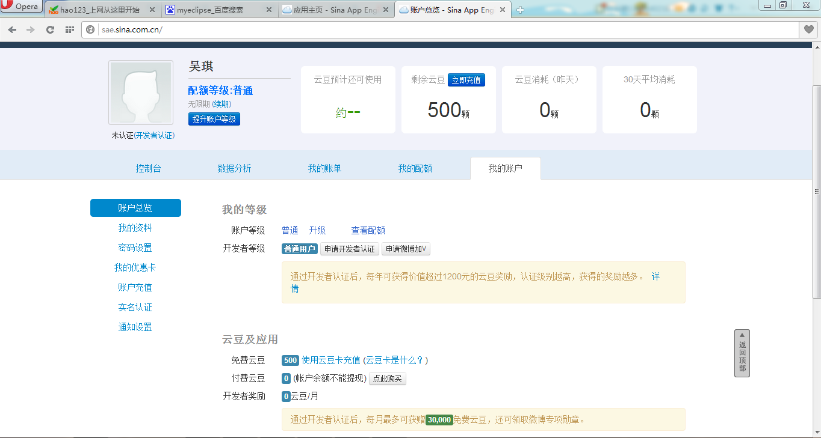

2.创建应用：
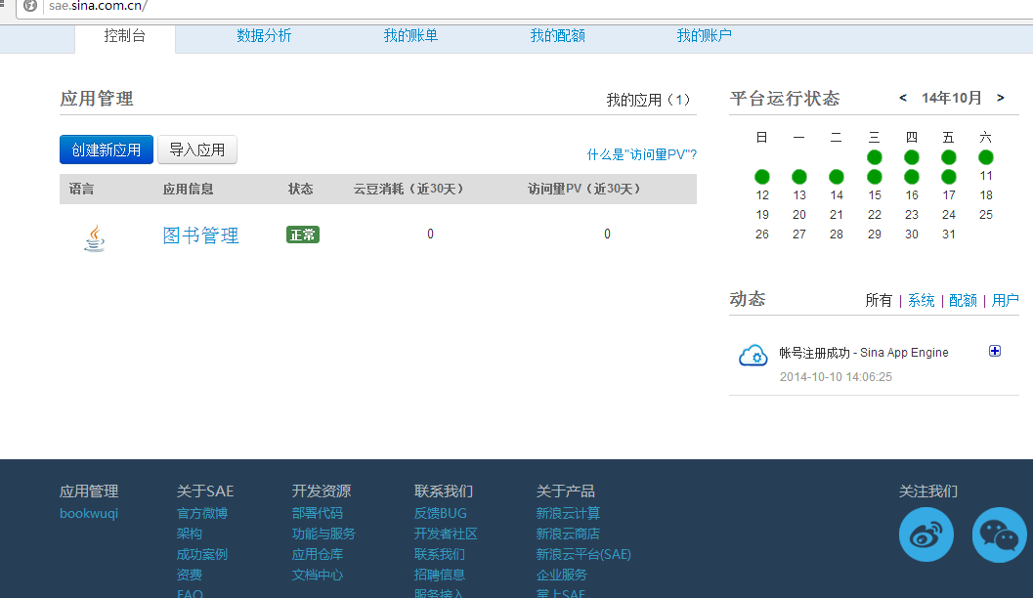

3.导入：Eclipse导出的wuqibook.war包。

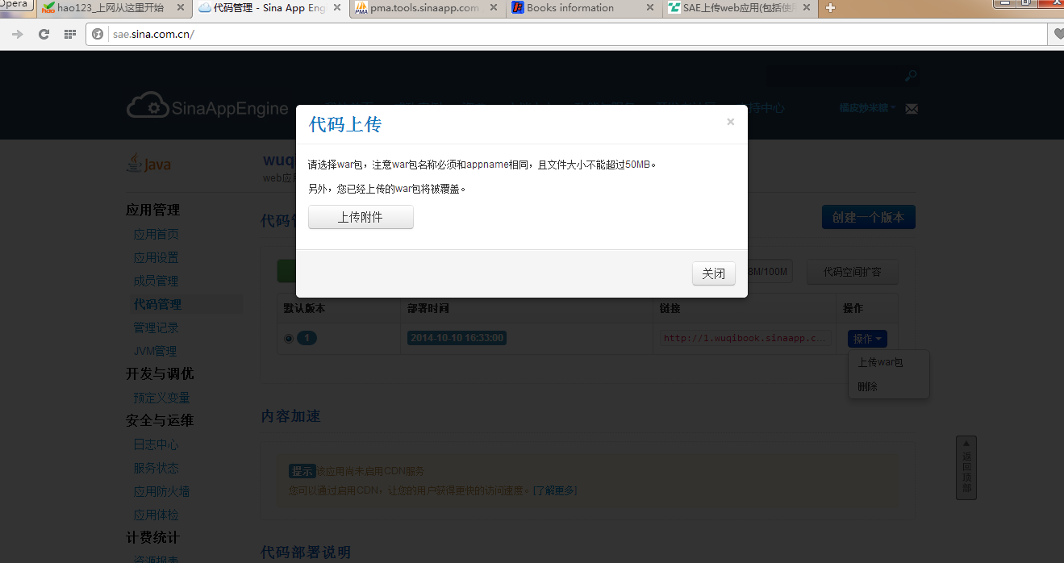

- 管理MySQL，建数据表

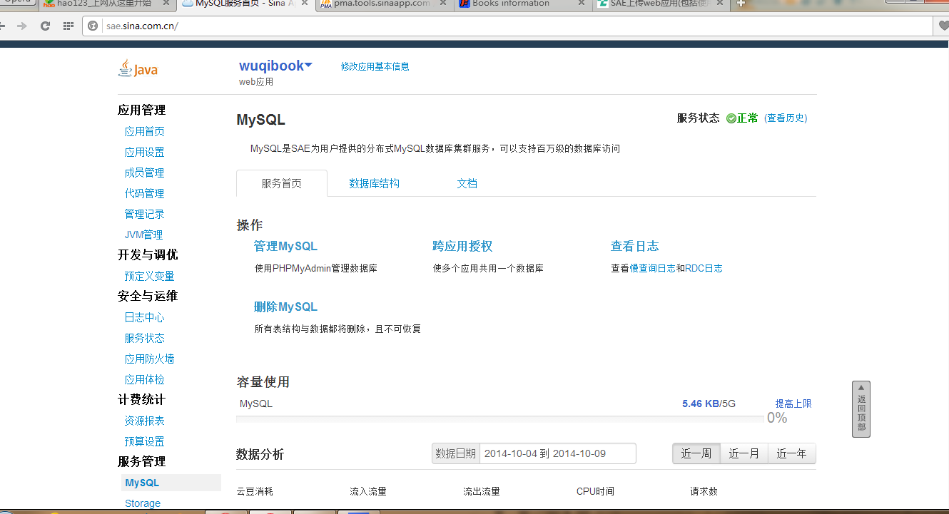
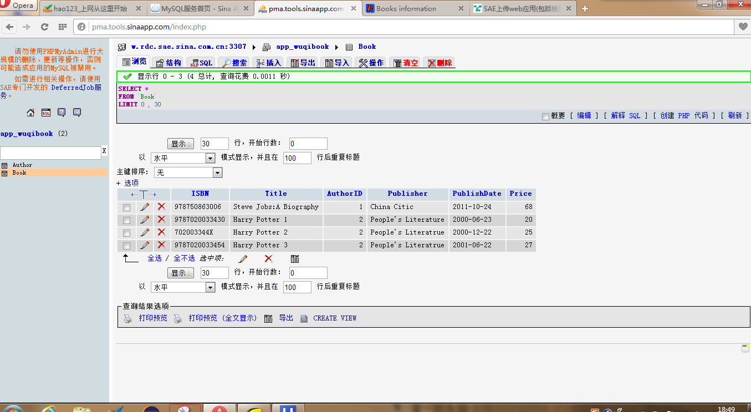

5.2外在访问结果
给出访问SAE上的图书SaaS的地址；
给出屏幕截图结果，要展示出核心功能。

- 图书SaaS的地址：

http://wuqibook.sinaapp.com/hello.jsp

- 展示如下截图：

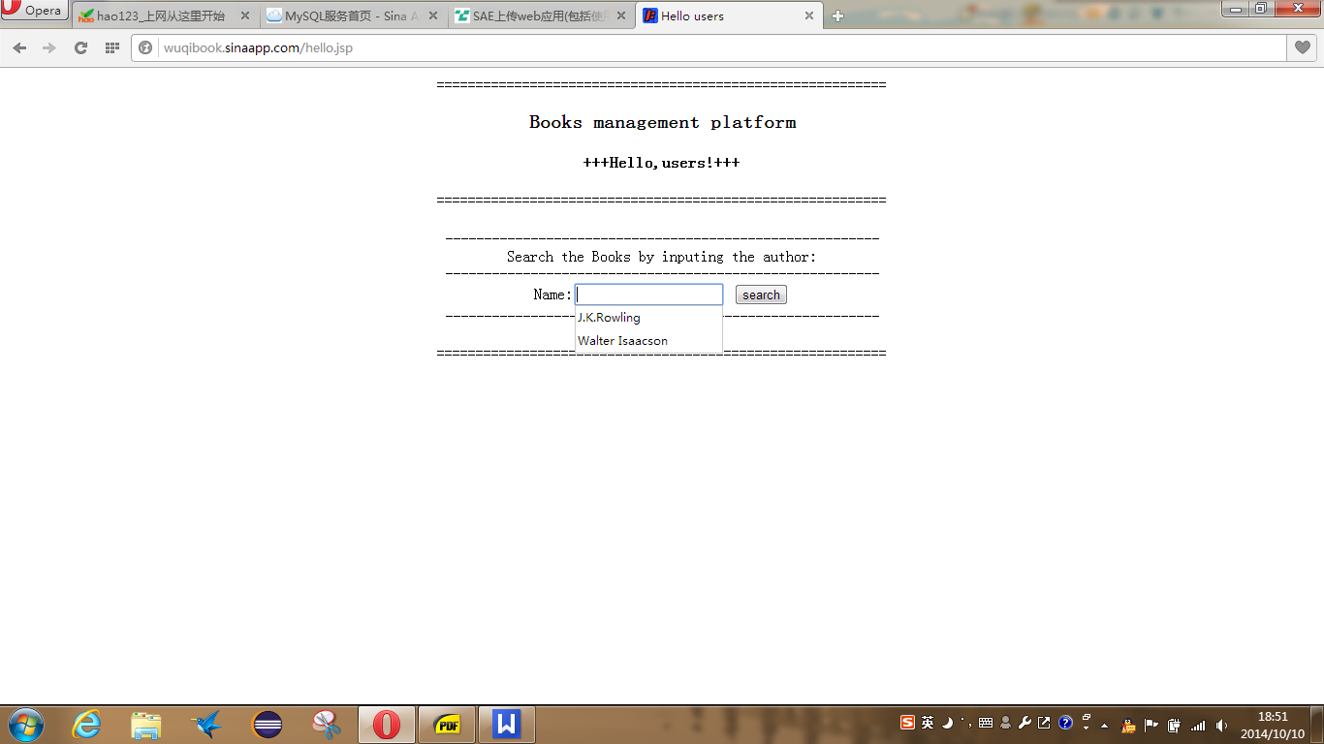

J.K.Rowling 的三本Harry Potter的详细信息！
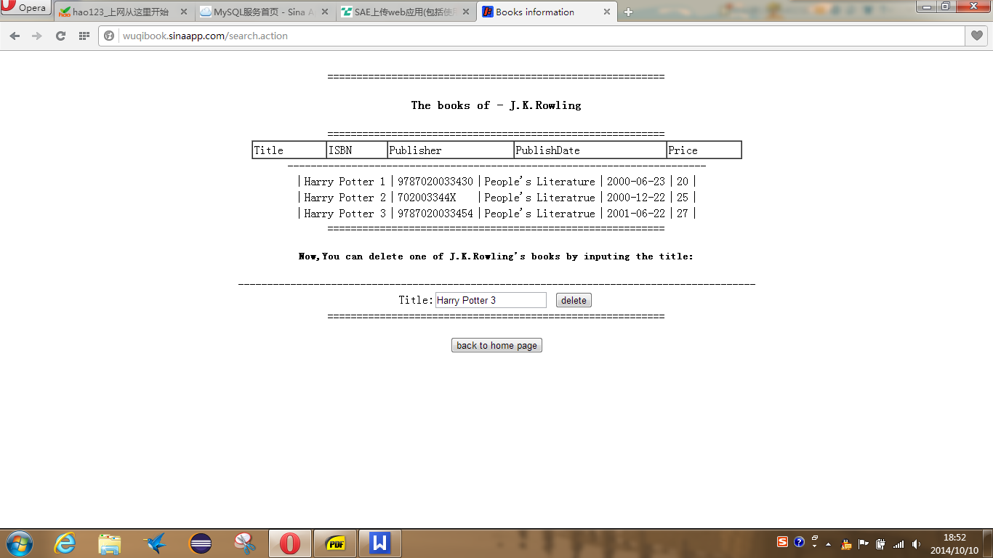
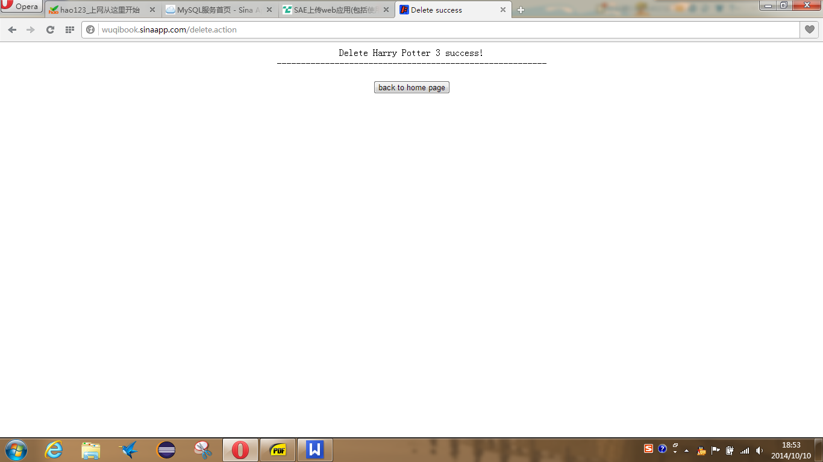

将Harry Potter 删除后，再次查询，只剩下两本了！

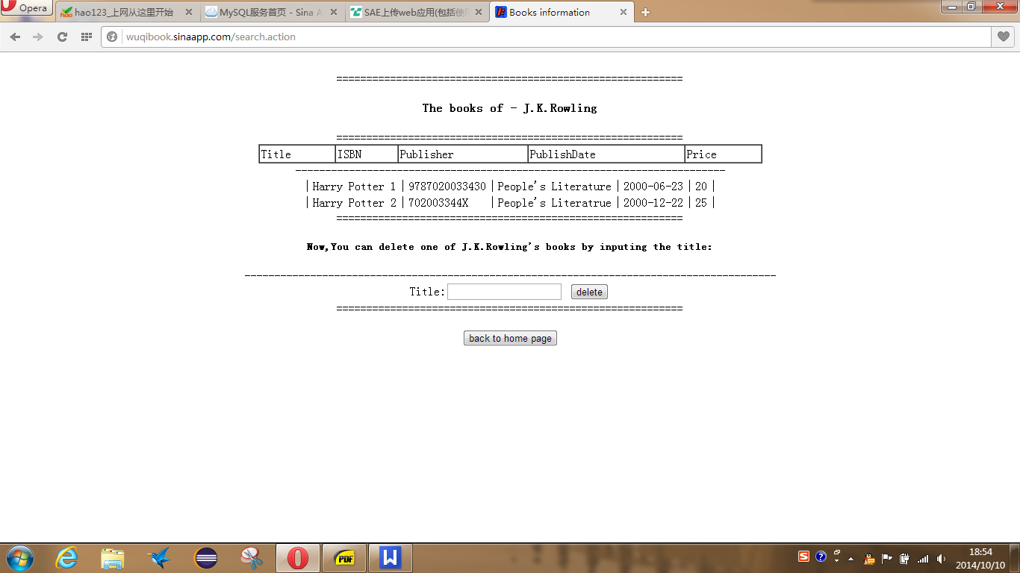

计划与实际进度
任务编号 | 计划时间长度（分钟） | 实际耗费时间（分钟） | 提前或延期的原因分析
1.配置环境 | 30 | 60 | 对Eclipse以及Struts了解不够
2.进行jsp、java的编写 | 120 | >200 | 逐步学习JSP导致编写速度较慢
3.在MySQL中建两个表，配置MySQL并显示在JSP页面中 | 30 | >60 | 电脑配置SQL出错，装了三次
4.部署到SAE | 30 | >60 | Eclipse （非MyEclipse）部署出错

小结
在本次实验中，我对Java Web 项目开发的过程有了充分的了解，对于应用Struts2以及JSP进行软件开发，也掌握了一些方法，同时，也学会了数据库MySQL的使用，和Tomcat服务器的配置。
我知道了Web项目的开发与平时编写C语言程序有很大的不同，不仅要掌握许多技术，还要综合起来运用，在本次试验中，仅仅实现了必选的一些要求，功能上仍有许多不足。

